

Rapport Technique
Mini-Projet POO : Application de Messagerie Instantanée avec Appels Audio/Vidéo

(Simulation de WhatsApp Desktop)

Encadré par : Préparé par:
Pr. Jaber EL BOUHDIDI Boufnar Douae
Cherradi Ilyas
Chekkouri Maryam
Dahbi Aya
Elhorre Omar

GI1 - 2025/2026

Table des matières

Remerciements

Introduction

Contexte et justification du projet

Objectifs pédagogiques
Présentation de chat_app

Technologies utilisées

Chapitre 1 : Organisation du projet

Présentation de l'équipe

Outils de communication

Chapitre 2 : Conception UML

Diagramme de cas d'utilisation

Diagramme de classes

Chapitre 3 : Version 1 – Messagerie et appels audio/vidéo

Interface utilisateur (JavaFX)

Messagerie instantanée en temps réel

Appels audio et vidéo entre deux utilisateurs

Chapitre 4 : Version 2 – Groupes et réunions multi-utilisateurs

Gestion des groupes de discussion

Réunions audio/vidéo multi-utilisateurs

Chapitre 5 : Architecture technique et implémentation

Serveur multithread et gestion des clients

Sockets TCP/UDP et flux média

Chapitre 6 : Problèmes rencontrés et solutions

Difficultés techniques

Solutions mises en place

Chapitre 7 : Retours d'expérience

Conclusion

Annexe

Remerciements
Avant d'aborder le développement de cette expérience, il nous paraît tout à fait naturel et profondément juste de commencer ce rapport de projet par une page de remerciements, dédiée à toutes celles et tous ceux qui ont contribué, de près ou de loin, à l'enrichissement de cette aventure intellectuelle et humaine. Car si ce projet a pu voir le jour dans les conditions qui furent les nôtres, c'est avant tout grâce à l'implication, à la générosité et au soutien indéfectible de nombreuses personnes qui ont su faire de ce moment de travail une expérience aussi formatrice qu'enrichissante.
Nous souhaitons, en premier lieu, adresser notre plus profonde et sincère gratitude à notre encadrant, dont l'accompagnement a été bien plus qu'une simple supervision académique. Par sa disponibilité constante, sa pédagogie bienveillante et ses conseils toujours avisés, il a su nous guider avec justesse à chaque étape de la réalisation de ce projet. Ses orientations stratégiques, ses remarques constructives et sa capacité à nous encourager dans les moments de doute ont été des atouts précieux qui nous ont permis de mener ce travail à son terme dans les meilleures conditions possibles. Nous lui sommes sincèrement reconnaissants pour le temps et l'énergie qu'il a bien voulu nous consacrer.
Enfin, nous souhaitons rendre un hommage sincère à l'ensemble des membres de notre groupe de travail. Ce projet n'aurait certainement pas pu aboutir sans l'engagement sans faille de chacun d'entre eux, leur sens des responsabilités, leur esprit de collaboration et leur volonté commune de produire un travail de qualité. Dans les moments de difficulté comme dans ceux de satisfaction, c'est la cohésion du groupe, la complémentarité des compétences et la bonne entente qui ont été nos plus grandes forces. Nous remercions chaque membre pour sa contribution unique et précieuse à la réussite collective de ce projet, réalisé dans les délais impartis et dans un esprit d'équipe exemplaire.
À toutes ces personnes, nous adressons nos plus chaleureux remerciements.

Introduction

Contexte et justification du projet
Dans le cadre du module de Programmation Orientée Objet (POO) en Java, dispensé en première année du cycle ingénieur Génie Informatique à l’Ecole Nationale des Sciences Appliquées de Tétouan, il nous a été confié la réalisation d’un mini-projet consistant à concevoir et développer une application de messagerie instantanée avec appels audio et vidéo, inspirée du fonctionnement de WhatsApp.
Ce projet pédagogique s’inscrit dans une démarche de formation visant à mettre en pratique les concepts fondamentaux de la programmation orientée objet ainsi qu’à découvrir les mécanismes du développement d’applications réseau distribuées et interactives.
L’évolution rapide des technologies de communication et la forte utilisation des plateformes de messagerie en temps réel rendent ce type d’application particulièrement pertinent dans le domaine informatique. Ainsi, la réalisation de ce projet permet non seulement d’acquérir des compétences techniques avancées, mais également de comprendre les principes de fonctionnement des systèmes de communication modernes basés sur l’architecture client–serveur.

Objectifs pédagogiques
Ce projet a pour objectif principal de renforcer les compétences des étudiants dans plusieurs domaines essentiels du développement logiciel et réseau. Parmi les objectifs pédagogiques visés :
- Mettre en pratique les principes fondamentaux de la programmation orientée objet en Java ;
- Concevoir une architecture logicielle claire et évolutive à l’aide des diagrammes UML;
- Développer une application réseau utilisant les sockets TCP et UDP ;
- Gérer la concurrence et les communications simultanées grâce aux threads Java ;
- Concevoir une interface graphique conviviale avec JavaFX ;
- Comprendre le fonctionnement des flux multimédias pour les appels audio et vidéo ;
- Développer des compétences organisationnelles telles que le travail en équipe, la répartition des tâches et le respect d’un cahier des charges.
Ce projet constitue ainsi une application concrète des connaissances théoriques étudiées durant la formation.
Présentation de chat_app
L’application réalisée, nommée Chat_App, est une plateforme de communication instantanée reposant sur une architecture client–serveur. Elle permet à plusieurs utilisateurs connectés d’échanger des messages textuels en temps réel ainsi que d’effectuer des appels audio et vidéo.
Le système est composé de deux parties principales :
- Le serveur : assure la gestion des connexions clientes, le routage des messages, la synchronisation des échanges ainsi que la coordination des appels audio et vidéo. Il est conçu de manière multithreadée afin de prendre en charge plusieurs utilisateurs simultanément.
- Le client : fournit une interface graphique intuitive permettant aux utilisateurs de :
  - se connecter au serveur ;
  - envoyer et recevoir des messages instantanés ;
  - consulter la liste des utilisateurs connectés ;
  - lancer ou recevoir des appels audio et vidéo ;
  - créer et gérer des groupes de discussion ;
  - participer à des réunions audio et vidéo multi-utilisateurs.
Le projet a été développé progressivement en deux versions :

Version 1
Cette première version couvre les fonctionnalités fondamentales :
- communication textuelle entre deux utilisateurs ;
- connexion et authentification simples ;
- appels audio et vidéo basiques.

Version 2
Cette version représente une extension avancée de l’application avec :
- création de groupes de discussion ;
- gestion des membres ;
- réunions audio et vidéo multi-utilisateurs ;
- amélioration de la gestion des communications simultanées et des flux réseau.

Technologies utilisées
La réalisation de ce projet s’appuie sur plusieurs technologies et outils permettant d’assurer le développement, la communication réseau et la conception graphique de l’application :
- Java : langage principal utilisé pour le développement de l’application ;
- JavaFX : création des interfaces graphiques ;
- Sockets TCP/UDP : gestion des communications réseau entre clients et serveur ;
- Threads Java : gestion de la concurrence et des connexions multiples ;
- OpenCV / JavaCV : traitement des flux vidéo et multimédias ;
- UML : modélisation et conception de l’architecture logicielle ;
- IDE de développement : tels que IntelliJ IDEA ou NetBeans pour le codage et le débogage.
L’utilisation de ces technologies a permis de concevoir une application complète, interactive et évolutive, répondant aux objectifs pédagogiques fixés au début du projet.

Chapitre 1 : Organisation du projet

Présentation de l'équipe
Le développement de l’application Chat_App a été organisé sous forme de travail collaboratif, chaque membre de l’équipe étant responsable d’un module spécifique du système. Cette répartition des tâches a permis d’assurer une meilleure organisation du projet et une progression efficace du développement.

● OMAR EL HORRE – Authentification, Connexion & Serveur

Responsable de la gestion des connexions clientes, de l’authentification des utilisateurs (login/logout), du suivi des utilisateurs connectés ainsi que du développement de l’interface de connexion. Il a également assuré la conception et le développement du serveur principal de l’application, chargé de gérer les communications entre les différents clients connectés.

● MARYAM CHEKKOURI – Messagerie privée & Liaison base de données
Chargée de la mise en place du système de messagerie privée entre utilisateurs, incluant l’envoi, la réception et l’affichage des messages en temps réel, ainsi que la liaison avec la base de données.

● ILYASS CHERRADI – Groupes & Historique
Responsable de la gestion des groupes de discussion (création, ajout et suppression des membres) ainsi que de la récupération et de l’affichage de l’historique des messages.

● DOUAE BOUFNAR – Gestion des appels
En charge de la logique des appels audio et vidéo, notamment l’initiation, l’acceptation, le refus des appels ainsi que la coordination entre les utilisateurs.

● AYA DAHBI – Streaming audio/vidéo
Responsable de la capture, de la transmission et de la lecture des flux audio et vidéo en temps réel.
Cette organisation a permis de répartir efficacement les responsabilités tout en favorisant la collaboration et l’échange des connaissances entre les membres du groupe.

Outils de communication
Afin d’assurer une bonne coordination entre les membres de l’équipe durant les différentes phases du projet, plusieurs outils de communication et de collaboration ont été utilisés.

● Groupe WhatsApp
Un groupe sur WhatsApp a été créé pour faciliter les échanges rapides entre les membres de l’équipe. Cet espace a permis de partager les informations importantes, les avancées du projet, les problèmes rencontrés ainsi que les tâches à réaliser.

● Réunions via Google Meet
Les réunions de suivi et de coordination ont été organisées à travers Google Meet. Ces réunions ont permis de discuter de l’avancement du projet, de résoudre les difficultés techniques et de prendre des décisions concernant l’architecture et les fonctionnalités de l’application.

● Gestion du code avec GitHub
La plateforme GitHub a été utilisée pour le partage du code source, la gestion des différentes versions du projet ainsi que la collaboration entre les développeurs. Grâce au système de gestion de versions Git, chaque membre pouvait travailler sur sa partie du projet tout en assurant la synchronisation et l’intégration des modifications réalisées.
L’utilisation de ces outils a contribué à améliorer la communication, l’organisation et la productivité de l’équipe tout au long du développement de l’application.

Chapitre 2 : Conception UML

Diagramme de cas d'utilisation
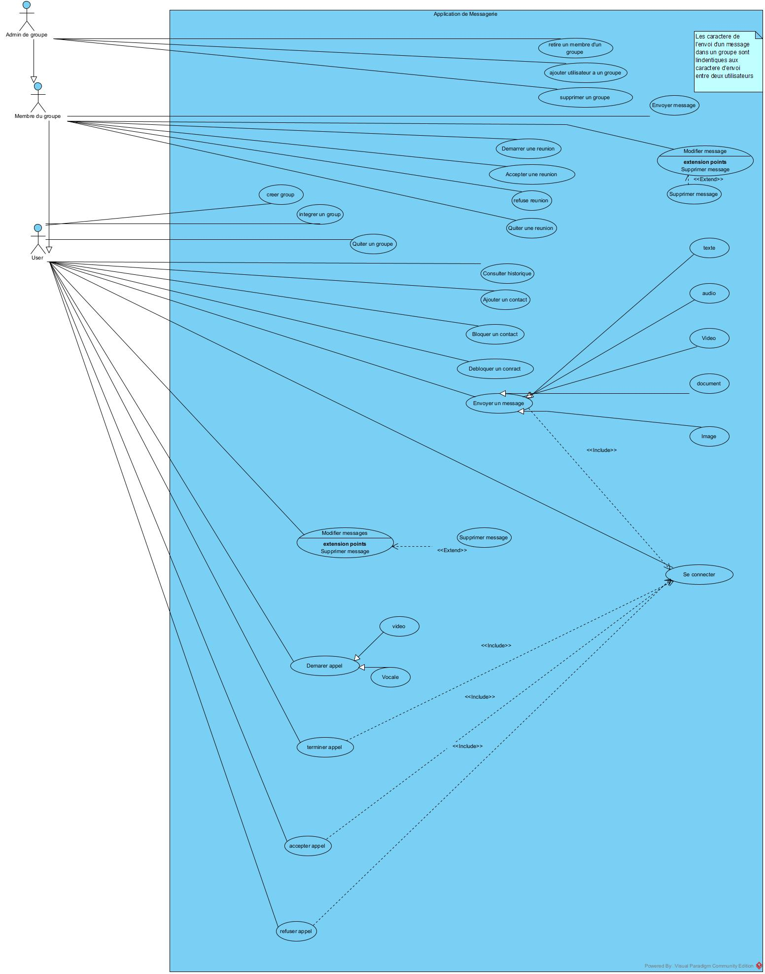

Description du diagramme de cas d’utilisation
Notre diagramme de cas d’utilisation présente l’ensemble des fonctionnalités offertes par notre application, structurées autour de trois acteurs principaux.

Utilisateur
L’utilisateur est l’acteur principal du système. Il dispose des fonctionnalités suivantes :
- Authentification : connexion à un compte existant ou inscription en cas de création d’un nouveau compte.
- Messagerie privée : l'envoi de messages texte, de fichiers et d’images ; consultation, modification et suppression de ses messages.
- Appels : initiation, acceptation ou refus d’un appel.
- Gestion des groupes : création d’un groupe, adhésion à un groupe existant et départ d’un groupe.
- Gestion des contacts : ajout d’un contact, blocage et déblocage d’un contact.
- Historique : consultation de l’historique des messages et des appels.

Membre de groupe
Le membre de groupe hérite de l’ensemble des fonctionnalités de l’utilisateur, avec des fonctionnalités supplémentaires liées aux groupes et aux réunions :
- Messagerie de groupe : envoi de messages texte, de fichiers et d’images dans un groupe, avec possibilité de consulter, modifier et supprimer ses messages. Les fonctionnalités sont identiques à celles de la messagerie privée entre deux utilisateurs.
- Réunions de groupe : démarrage d’une réunion, acceptation, refus ou départ d’une réunion en cours.

Administrateur de groupe
L’administrateur de groupe possède des privilèges de gestion avancés au sein du groupe :
- ajout d’un utilisateur au groupe ;
- retrait d’un membre ;
- suppression du groupe.
Ainsi, ce diagramme met en évidence les différentes interactions possibles entre les utilisateurs et le système, tout en distinguant clairement les responsabilités et les privilèges attribués à chaque acteur.

Diagramme de classes
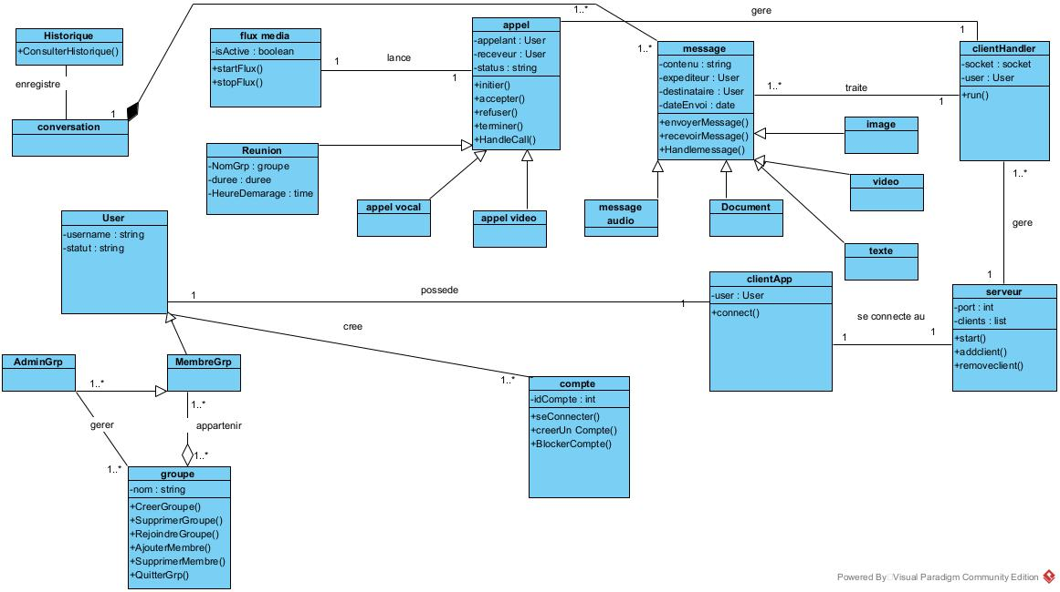
Description de diagramme de classes :
Le diagramme de classes présenté décrit l’architecture globale du système ainsi que les principales entités qui composent l’application, leurs attributs, leurs méthodes et les relations entre elles. Il met en évidence la structuration du système autour de la gestion des utilisateurs, des communications, des groupes et des appels.

Au cœur du système se trouve la classe User, qui représente un utilisateur de la plateforme. Elle est associée à la gestion des comptes, permettant l’authentification, la création et le contrôle des accès.

Chaque utilisateur peut interagir avec le système via un clientApp, qui assure la connexion au serveur et la communication avec celui-ci.

Le serveur constitue le point central du système. Il gère l’ensemble des connexions clientes, maintient une liste des utilisateurs actifs et assure la coordination des échanges. Chaque client connecté est pris en charge par un clientHandler, responsable du traitement des requêtes (messages, appels, etc.) de manière individuelle, ce qui permet une gestion multi client efficace.

Les fonctionnalités d’appel sont représentées par la classe appel, qui constitue une entité centrale pour la gestion des communications en temps réel. Elle est spécialisée en appel vocal et appel vidéo, et peut être associée à une réunion lorsqu’il s’agit de communications de groupe. La gestion des flux multimédia est assurée par la classe flux média, qui contrôle le démarrage et l’arrêt de la transmission.

La gestion des messages permet aux utilisateurs d’échanger différents types de contenus (texte, images, documents et audio). Chaque message est identifié par un expéditeur, un destinataire et une date d’envoi

Diagrammes de séquence
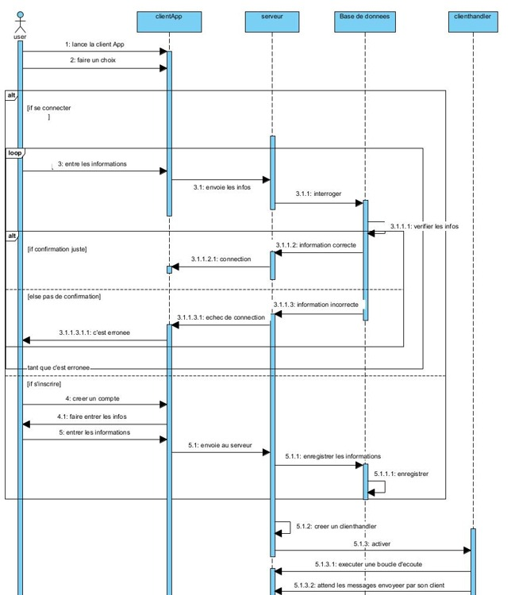
Vérification de connexion d’un utilisateur
Lorsqu’un utilisateur lance l’application, le clientApp affiche d’abord l’écran de connexion.
L’utilisateur saisit ensuite ses informations d’authentification (nom d’utilisateur et mot de passe).
Le client envoie ces informations au serveur via une connexion TCP afin de vérifier leur validité.
Le serveur transmet la requête au composant chargé de l’authentification ainsi qu’à la base de données pour vérifier si les informations correspondent à un compte existant.

Cas de succès
Si les informations sont correctes :
- le serveur valide la connexion ;
- une session utilisateur est créée ;
- le client reçoit une confirmation ;
- l’interface principale de l’application est affichée.

Cas d’échec
Si les informations sont incorrectes :
- le serveur retourne un message d’erreur ;
- le client affiche un message indiquant l’échec de connexion ;
- l’utilisateur est invité à saisir de nouveau ses informations.
Cette étape permet de sécuriser l’accès à l’application avant toute interaction.

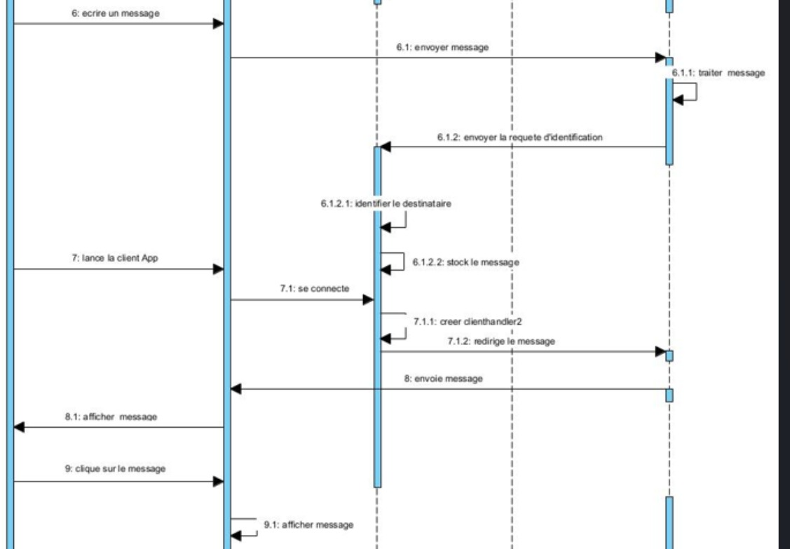
Envoyer un message
Une fois connecté, l’utilisateur peut rédiger un message depuis l’interface de discussion.
Le processus se déroule comme suit :
- l’utilisateur saisit le contenu du message ;
- le client envoie le message au serveur ;
- le serveur identifie le destinataire concerné ;
- le message est enregistré dans la base de données ;
- le serveur transmet ensuite le message au clientHandler du destinataire ;
- le destinataire reçoit le message en temps réel ;
- l’interface met automatiquement à jour la conversation.
Cette architecture permet une communication instantanée et centralisée entre les utilisateurs.

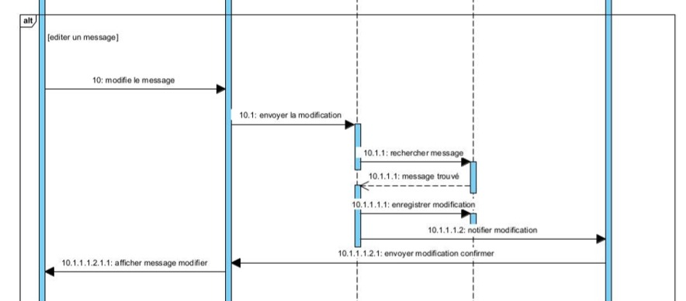
Éditer un message
L’utilisateur peut modifier un message déjà envoyé.
Le fonctionnement est le suivant :
- l’utilisateur sélectionne le message à modifier ;
- le client envoie une requête de modification au serveur ;
- le serveur recherche le message concerné dans la base de données ;
- le contenu du message est mis à jour ;
- le serveur notifie ensuite le destinataire de la modification ;
- les deux interfaces affichent alors la nouvelle version du message.
Cette fonctionnalité garantit la synchronisation des conversations entre les participants.

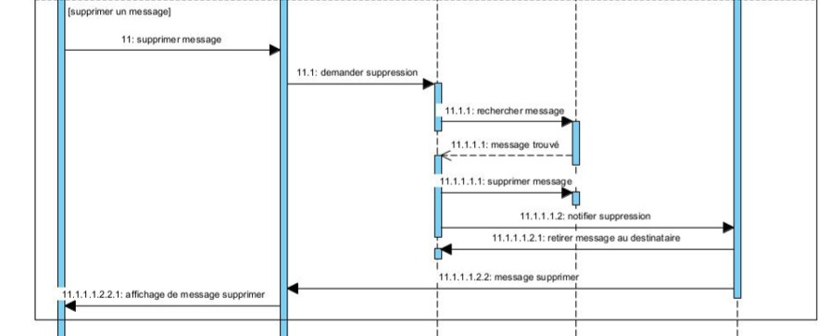
Supprimer un message
L’utilisateur peut également supprimer un message envoyé.
Le processus comprend :
- l’utilisateur sélectionne le message à supprimer ;
- une requête de suppression est envoyée au serveur ;
- le serveur recherche le message dans la base de données ;
- le message est supprimé de manière logique ou physique ;
- le serveur informe ensuite le destinataire ;
- l’interface met à jour automatiquement la conversation en supprimant le message affiché.
Cette opération permet de maintenir l’intégrité et la cohérence des échanges.

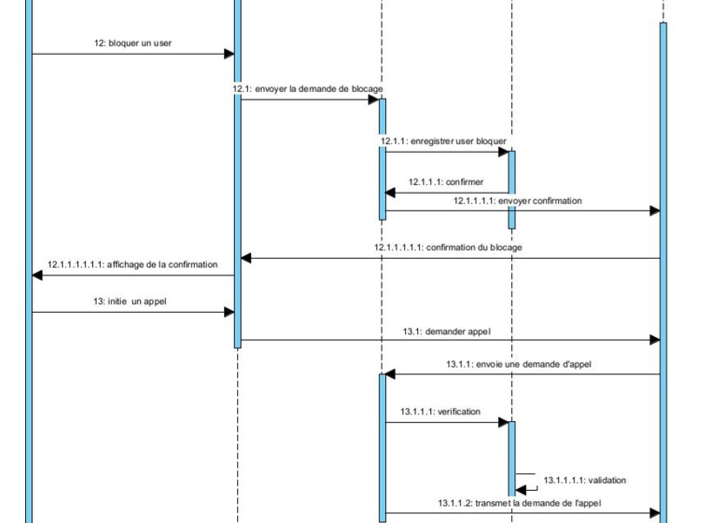
Bloquer un utilisateur
Le système permet à un utilisateur de bloquer un autre utilisateur afin d’éviter toute interaction.
Le déroulement est le suivant :
- l’utilisateur sélectionne l’option de blocage ;
- le client envoie une demande de blocage au serveur ;
- le serveur enregistre cette information dans la base de données ;
- une confirmation est renvoyée au client ;
- les futurs messages ou appels provenant de l’utilisateur bloqué seront automatiquement refusés.
Cette fonctionnalité améliore la sécurité et le contrôle des interactions entre utilisateurs.

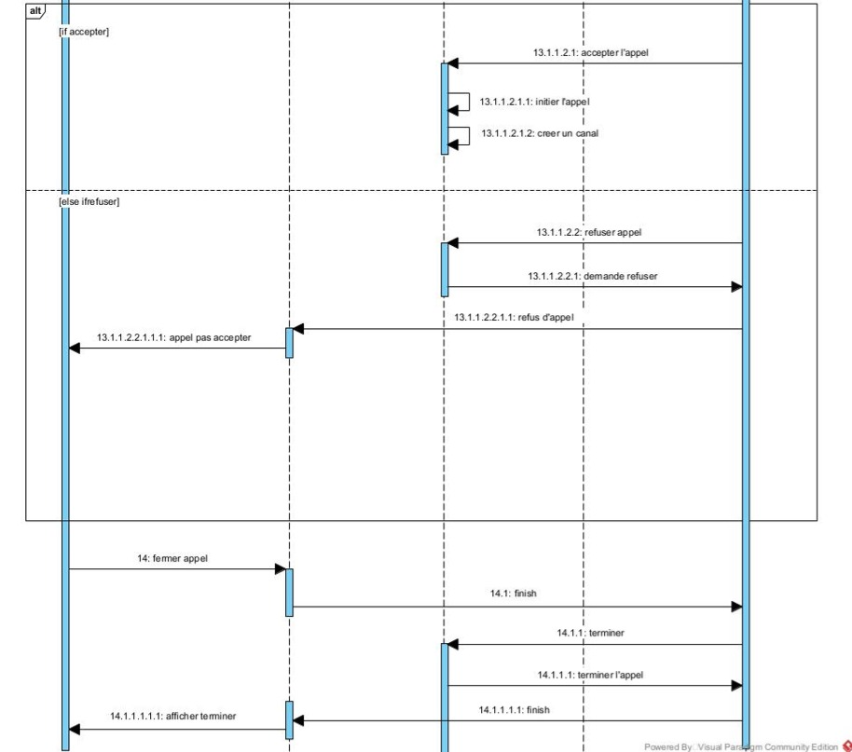
Faire un appel audio/vidéo
L’utilisateur peut lancer un appel audio ou vidéo directement depuis l’interface.

Initiation de l’appel
- l’appelant démarre l’appel ;
- le client affiche l’état « Calling… » ;
- une requête d’appel est envoyée au serveur.

Vérification par le serveur
Le serveur :
- vérifie si le destinataire est connecté ;
- contrôle s’il est déjà occupé ;
- transmet ensuite la demande d’appel.

Réponse du destinataire
Le destinataire reçoit :
- une notification d’appel entrant ;
- une sonnerie ;
- une fenêtre d’acceptation ou de refus.

Refus
Si l’appel est refusé :
- le serveur informe l’appelant ;
- l’appel est immédiatement terminé.

Acceptation
Si l’appel est accepté :
- le destinataire transmet son port UDP ;
- le serveur échange les informations réseau entre les deux utilisateurs.

Établissement du flux média
Après l’échange des informations :
- les clients ouvrent leurs sockets UDP ;
- les threads audio/vidéo démarrent ;
- les flux média sont transmis directement entre les deux utilisateurs.

Fin d’appel
Lorsqu’un participant raccroche :
- une notification de fin est envoyée au serveur ;
- les flux UDP sont arrêtés ;
- les fenêtres d’appel sont fermées ;
- la durée de l’appel est enregistrée dans l’historique.
Diagramme de déploiement

Chapitre 3 : Version 1 – Messagerie et appels audio/vidéo

Interface utilisateur (JavaFX)
L’interface graphique de l’application a été développée avec JavaFX, permettant la création d’une interface moderne, interactive et ergonomique. Elle offre plusieurs fonctionnalités essentielles :
- écran de connexion et d’inscription ;
- affichage des utilisateurs connectés ;
- interface de discussion privée ;
- fenêtres d’appels audio et vidéo ;
- gestion des messages et notifications en temps réel.
L’architecture graphique repose également sur :
- FXML pour la définition des interfaces ;
- CSS JavaFX pour le style et la personnalisation ;
- OpenCV/JavaCV pour la gestion vidéo et l’affichage des flux multimédias.
Les interfaces principales réalisées comprennent :
- l’écran de connexion/inscription ;
- la vue principale utilisateur ;
- les fenêtres de messagerie privée ;
- les interfaces d’appels vocaux et vidéo.

Messagerie instantanée en temps réel
Le système de messagerie repose sur une architecture client/serveur utilisant les sockets TCP afin d’assurer une communication fiable et instantanée entre utilisateurs.
Chaque client peut :
- envoyer et recevoir des messages en temps réel ;
- consulter l’historique des conversations ;
- afficher les utilisateurs connectés.
Le fonctionnement général est le suivant :
- le client établit une connexion TCP avec le serveur ;
- les messages transitent via des flux d’entrée/sortie ;
- le serveur transmet les messages au destinataire concerné ;
- les messages sont stockés afin d’être récupérés lors des reconnexions.
Pour gérer plusieurs utilisateurs simultanément, le serveur adopte une architecture multithread :
- un thread indépendant est créé pour chaque client connecté ;
- chaque clientHandler traite les requêtes du client associé ;
- les échanges sont exécutés en parallèle afin de garantir la fluidité du système.
La persistance des données est assurée grâce à :
- MariaDB/MySQL ;
- des classes DAO (MessageDAO, UserDAO, etc.) ;
- JDBC pour la communication avec la base de données.

Appels audio et vidéo entre deux utilisateurs
L’application permet également d’effectuer des appels audio et vidéo en temps réel entre deux utilisateurs.
Le mécanisme repose sur l’utilisation combinée de :
- TCP pour la signalisation des appels ;
- UDP pour la transmission des flux audio et vidéo.

Fonctionnement des appels
Le processus d’établissement d’un appel se déroule en plusieurs étapes :
- l’utilisateur A envoie une requête CALL_REQUEST au serveur ;
- le serveur transmet la demande à l’utilisateur B ;
- l’utilisateur B accepte ou refuse l’appel ;
- les informations réseau (IP et ports UDP) sont échangées ;
- les clients établissent une communication directe via UDP ;
- les flux audio/vidéo sont transmis en temps réel.

Gestion des flux multimédias
Chaque client :
- crée un DatagramSocket UDP ;
- capture les données du microphone ou de la caméra ;
- transforme les données en tableaux de bytes ;
- transmet les paquets via DatagramPacket.
Côté réception :
- les paquets UDP sont reçus dans un buffer ;
- les données sont reconstruites ;
- l’audio est joué ou la vidéo affichée en continu.
L’utilisation d’UDP permet de réduire la latence et d’obtenir une communication fluide adaptée au streaming temps réel, malgré d’éventuelles pertes mineures de paquets.

Chapitre 4 : Version 2 – Groupes et réunions multi-utilisateurs

Gestion des groupes de discussion

Réunions audio/vidéo multi-utilisateurs

Chapitre 5 : Architecture technique et implémentation

Serveur multithread et gestion des clients
Le serveur constitue le composant central de l’application. Il écoute les connexions entrantes sur le port 8080 et assure :
- l’authentification des utilisateurs ;
- la gestion des sessions actives ;
- la transmission des messages ;
- la coordination des appels audio/vidéo.
L’architecture serveur repose sur le multithreading :
- chaque client connecté possède un thread dédié ;
- le composant clientHandler gère les échanges avec un utilisateur spécifique ;
- plusieurs communications peuvent être exécutées simultanément sans bloquer le serveur.
Les principaux composants serveur sont :
- server : serveur principal TCP/UDP ;
- clientHandler : gestion des clients connectés ;
- SessionManager : orchestration des sessions ;
- AppelManager : gestion centralisée des appels.
Cette architecture permet :
- une meilleure réactivité ;
- une gestion parallèle des utilisateurs ;
- une évolutivité du système.

Sockets TCP/UDP et flux média

Sockets TCP/UDP
Architecture de Signalisation d’un Appel
Le système de signalisation permet de gérer toutes les étapes d’un appel audio/vidéo avant le démarrage du flux média.
La communication de signalisation utilise des messages texte échangés via une connexion TCP entre les clients et le serveur.
1. Principe Général
Chaque message contient une commande indiquant l’action à effectuer :
•demande d’appel ;
•confirmation de sonnerie ;
•acceptation ou refus ;
•échange des informations réseau ;
•démarrage de l’audio ;
•fin d’appel.
Le serveur agit comme un intermédiaire chargé :
•de vérifier la disponibilité des utilisateurs ;
•de gérer l’état des appels ;
•de transmettre les messages entre les deux participants.
Architecture multi-thread :
L’application utilise deux threads principaux afin d’éviter le blocage de l’interface graphique.
Thread UI (JavaFX)
Il gère :
•l’affichage ;
•les boutons et actions utilisateur ;
•les fenêtres d’appel ;
•les mises à jour de l’interface.
Thread Secondaire
Il reste en attente des messages réseau entrants.
Lorsqu’un message arrive :
1.il le détecte ;
2.il transmet l’information au Thread UI ;
3.le Thread UI met ensuite à jour l’application.
Cette séparation garantit une interface fluide même pendant la communication réseau.
Cycle de vie d’un appel :
1. Initiation de l’appel
L’appelant lance un appel audio ou vidéo depuis l’interface.
Le client :
•affiche l’état « Calling… » ;
•démarre la sonnerie locale ;
•envoie une demande d’appel au serveur
2. Role de serveur :
Le serveur vérifie :
•si le destinataire est connecté ;
•s’il est déjà en communication.
Selon le cas :
•l’appel est refusé ;
•l’utilisateur est déclaré indisponible ;
•ou la demande est transmise au destinataire.
Le serveur informe également l’appelant que la sonnerie est en cours
3. Réponse du Destinataire
Le destinataire reçoit une notification d’appel entrant avec :
•une sonnerie ;
•une fenêtre d’acceptation/refus.
Refus
Le serveur informe l’appelant que l’appel a été refusé et la sonnerie s’arrête.
Acceptation
Le destinataire accepte l’appel et transmet son port UDP au serveur
4. Établissement de la Connexion UDP
Après acceptation :
1.le serveur récupère les informations réseau des deux clients ;
2.chaque participant reçoit l’adresse IP et le port UDP de l’autre ;
3.le serveur envoie l’ordre de démarrage de l’audio.
La phase de signalisation TCP est alors terminée
5. Transmission Média
Chaque client démarre :
•les sockets UDP ;
•les threads d’envoi et de réception audio/vidéo.
Les flux média circulent directement entre les deux utilisateurs via UDP
6. Fin d’Appel
Lorsqu’un utilisateur raccroche :
1.une notification est envoyée au serveur ;
2.le serveur informe l’autre participant ;
3.les flux UDP sont arrêtés ;
4.l’interface d’appel est fermée ;
5.la durée de l’appel est enregistrée et affichée dans l’historique

Flux média

Chapitre 6 : Problèmes rencontrés et solutions

Difficultés techniques

Solutions mises en place

Chapitre 7 : Retours d'expérience
Chekkouri Maryam
“ Ce projet m’a permis d’approfondir mes compétences en développement Java, particulièrement dans la gestion de la messagerie instantanée et l’interaction avec la base de données via JDBC. J’ai également acquis une meilleure compréhension de l’architecture client/serveur, du travail collaboratif et des différentes étapes de conception et d’implémentation d’une application de communication en temps réel.”

Conclusion
La réalisation du projet Chat_App a constitué une expérience enrichissante et formatrice dans le cadre du module de Programmation Orientée Objet en Java. Ce projet nous a permis de mettre en pratique les connaissances théoriques acquises durant la formation, notamment en programmation orientée objet, en développement réseau, en gestion de la concurrence et en conception d’interfaces graphiques.
À travers le développement de cette application de messagerie instantanée avec appels audio et vidéo, nous avons pu concevoir une architecture client–serveur capable d’assurer la communication en temps réel entre plusieurs utilisateurs. L’intégration progressive des différentes fonctionnalités, telles que la messagerie privée, la gestion des groupes, les appels audio/vidéo et les réunions multi-utilisateurs, nous a permis de mieux comprendre les problématiques liées aux systèmes distribués et aux échanges multimédias.
Ce projet nous a également permis de renforcer nos compétences en modélisation UML, en organisation du travail collaboratif ainsi qu’en utilisation des outils de gestion de versions et de communication d’équipe. La répartition des tâches entre les membres du groupe a favorisé la coopération, la coordination et l’échange des connaissances tout au long du développement.
Malgré certaines difficultés techniques rencontrées, notamment dans la gestion des communications simultanées et des flux audio/vidéo, les objectifs principaux du projet ont été atteints avec succès. Les différentes fonctionnalités développées démontrent la faisabilité et l’efficacité de la solution proposée.
Enfin, ce projet représente une base solide pouvant être améliorée et enrichie dans le futur par l’ajout de nouvelles fonctionnalités, telles que le chiffrement des messages, le partage de fichiers, les notifications en temps réel ou encore le déploiement sur des plateformes mobiles et web. Ainsi, cette expérience constitue une étape importante dans notre parcours académique et notre initiation au développement d’applications réseau modernes et interactives.

Annexe

